中國文化大學110年度高教深耕計畫活動成果紀錄表
主題 | 花東對外交通
內容 | 主辦單位：教務處綜合業務組  活動日期：110年6月07日 18：00-20：00  活動地點：線上TEAMS  主 講 者：地球公民基金會副執行長 蔡中岳先生  參與人數：41人  內容：  前言:  4/2發生的花東太魯閣號事件，讓大家開始注意到花東交通政策，但大眾目光皆鎖定在台鐵對花東的政策上，在公共政策網路參與平臺更是發起聯署，要求台鐵不應該賣站票，但是卻忽略花東人回家選擇只剩不多，故我想請同為花蓮人的副執行長蔡中岳先生，一起來看花東交通政策。  此次演講獎與SDGs 10 減少國家內不平等 SDGs 11 永續城鄉:建構具包容、安全、韌性及永續特質的城市與鄉村做連結討論。  - 以哪裡人來做政策思考方向  講者以一張東部日出圖點出整體政策所出發點，到底以東部人的角度思考，或是以西部人的角度思考？  - 花東人的交通想像？  「有交通才有發展」是支持蘇花高的居民的理想，認為自己一直處於國家發展上的次等公民，產業與交通都晚了西部二十年，因此有了對外良好的交通，才能吸引產業的進駐。  而另一方，不支持蘇花高的人，認為複製西部的發展才是唯一作法嗎？不停的開發段對道路，但卻不加強內部道路建設，反而造成花蓮市區的交通堵塞，更是影響居民的生活。  - 矛盾與堅持，真正的擔憂是什麼！  花東的環境山川秀麗，而花蓮真正想要發展的產業又是甚麼？是繼續任由水泥業大肆破壞花蓮山上的水土保持，還是選擇發展觀光？而觀光的形貌又是如何？高級豪華的連鎖五星級飯店還是個有當地風情的民宿旅館？  比起成為類似觀光勝地的峇厘島，似乎努力保護生態的大堡礁的做法更是吸引人，無論經濟還是環境都去的平衡，甚至經濟產值更勝峇厘島。  - 從需求評估來解決問題  - 採用單向各一的車道設計在高速公路上，例如: 日本東海北陸自動車道  - 面對緊連文化遺產的區域，運用色彩及建築工法，減少破壞  - 交通道路有醫療運輸的需求，可以配置救護直升機，不僅加快運輸時間，更是減少花費成本  - 民間力量可以做點什麼  深入經營當地特色，舉辦當地市集或是活動，創造屬於當地的精緻觀光。
活動照片 | 活動照片電子檔名稱 | 活動照片內容說明
 | 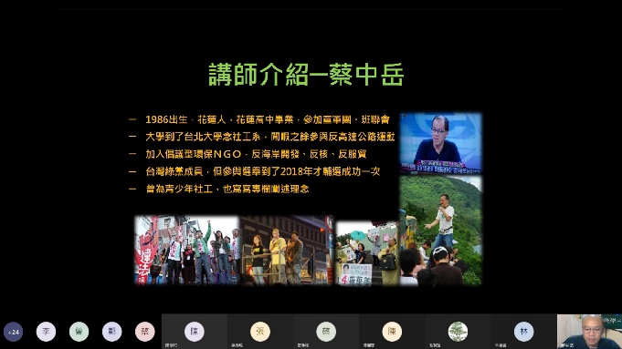 | 講者自我介紹
 | 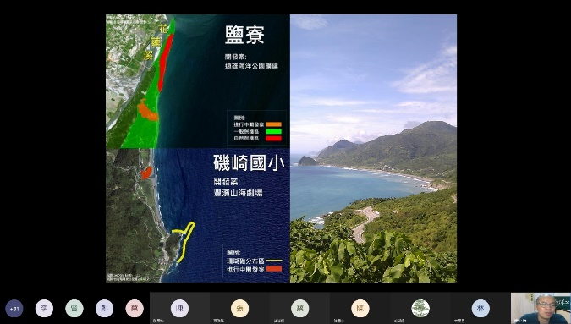 | 介紹花東沿途景點
 | 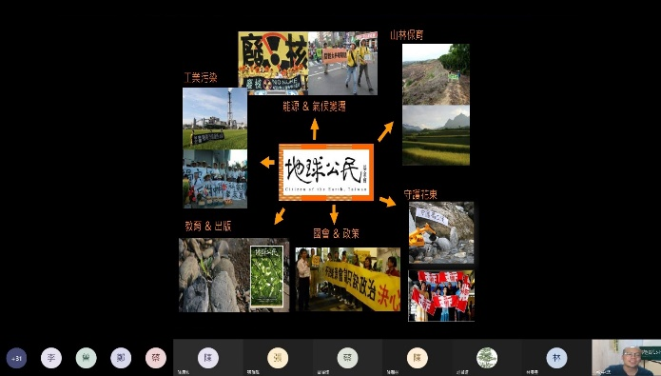 | 地球公民基金會都在做什麼
 | 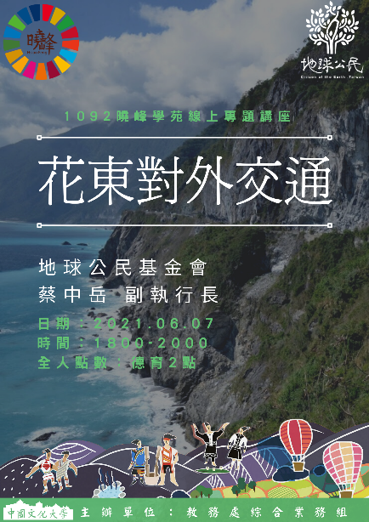 | 演講海報

